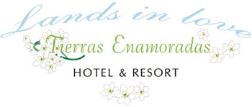
Lands in Love - Tierras Enamoradas Hotel & Resort es una zona ambientalmente amigable para los animales; que le invita al bosque nuboso, hermoso como un valle escondido de una legenda.  Este es un lugar de belleza que Lands in Love quiere compartir con usted (y sus mascotas, si usted viaja con ellas). | 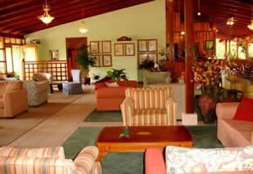
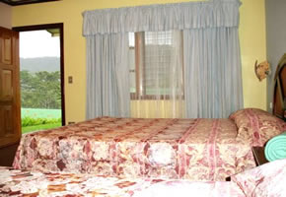 | El hotel le ofrece 33 hermosas habitaciones con teléfono, internet, TV, mini-bar y coffee maker y su adorable lobby, con música en vivo.  Hay buena comida para todos, incluyendo aquellos con necesidades especiales, tales como los que cuidan de su peso, diabéticos, etc.
El hotel tiene una hermosa piscina y jacuzzi. Hay un salón de conferencias disponible, un área para acampar y un hotel de mascotas.  Como llegar desde el aeropuerto Juan Santamaría:  Desde San José tome la carretera hacia el norte rumbo a San Ramón. Doble hacia San Ramón y continúe por 32 km en la ruta 272 con rumbo hacia La Fortuna.  Siga las señales de "Lands in Love Hotel & Resort". | 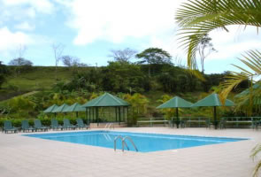
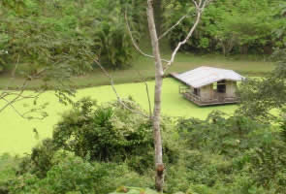 | Existen gran cantidad de atractivos y actividades de aventura disponibles: el lugar por si mismo, la atmósfera, el sistema de Canopy, paseos a caballo, cables de aventura, senderos por el bosque, rappelling y canyoning.
Otros servicios son:
- Cable TV  - Bar y Restaurante  - Desayuno gratis  - Servicio de habitación  - Habitaciones para no fumadores  - Centro de Negocios | - Sala de conferencias  - Accesos para discapacitados  - Piscina y Jacuzzi  - Lavandería  - Área para acampar  - Se permiten mascotas
El hotel esta ubicado como a una hora desde el aeropuerto internacional, playas del pacífico central y el Volcán Arenal. El equipo del hotel, amigos de muchos años, son vegetarianos, amantes de la naturaleza y los animales, compartiendo su forma de vida, que ha madura en este lugar.

Tarifas 2009
Temporada Alta
(Enero 01 a Abril 14 - Julio 01 a Ago. 31 - Dic. 01 a Dic. 31)
Descripción | Sencilla | Doble | Person extra
Estandár (Desayuno) | $94.00 | $94.00 | $15.00
Half board | $104.00 | $114.00 | $ 25.00
Full board | $114.00 | $134.00 | $ 35.00

Temporada Verde
(Abril 15 a Junio 30 y Set. 01 a Noviembre 30)
Descripción | Sencilla | Doble | Person extra
Estandár (Desayuno) | $80.00 | $80.00 | $12.50
Half board | $90.00 | $100.00 | $ 22.50
Full board | $100.00 | $120.00 | $ 32.50
CONTACTENOS ACERCA DE TARIFAS GRUPALES.
OFRECEMOS PAQUETES ESPECIALES DE
LUNA DE MIEL Y TEMPORADA VERDE.
NOTAS:
- Las tarifas son en dólares de USA.
- Las tarifas no incluyen impuestos locales (13%)
- 1 niño (menor de 12 años de edad) por adulto gratis compartiendo con sus padres.
- Máximo 3 adultos por habitación.
- Niños menores de 12 años de edad gratis en la habitación de sus padres pagan $8 por alimento en half board o full board planes.
- Las tarifas para grupos no aplican en Semana Santa y Navidad.

Tarifas 2010
Temporada Alta
(Enero 01 a Abril 14 - Julio 01 a Ago. 31 - Dic. 01 a Dic. 31)
Descripción | Sencilla | Doble | Person extra
Estandár (Desayuno) | $105.00 | $9410500 | $17.00
Half board | $116.00 | $127.00 | $ 28.00
Full board | $127.00 | $149.00 | $ 39.00

Temporada Verde
(Abril 15 a Junio 30 y Set. 01 a Noviembre 30)
Descripción | Sencilla | Doble | Person extra
Estandár (Desayuno) | $89.00 | $89.00 | $14.00
Half board | $100.00 | $111.00 | $ 25.00
Full board | $111.00 | $133.00 | $ 36.00
CONTACTENOS ACERCA DE TARIFAS GRUPALES.
OFRECEMOS PAQUETES ESPECIALES DE
LUNA DE MIEL Y TEMPORADA VERDE.
NOTAS:
- Las tarifas son en dólares de USA.
- Las tarifas no incluyen impuestos locales (13%)
- 1 niño (menor de 12 años de edad) por adulto gratis compartiendo con sus padres.
- Máximo 3 adultos por habitación.
- Niños menores de 12 años de edad gratis en la habitación de sus padres pagan $8 por alimento en half board o full board planes.
- Las tarifas para grupos no aplican en Semana Santa y Navidad.

